

**～a snow festival ’17～**

**山形県雪合戦大会**

***来 た れ 、 雪 武者 ！***

***めざせ世界を！***

**○国際ルール**

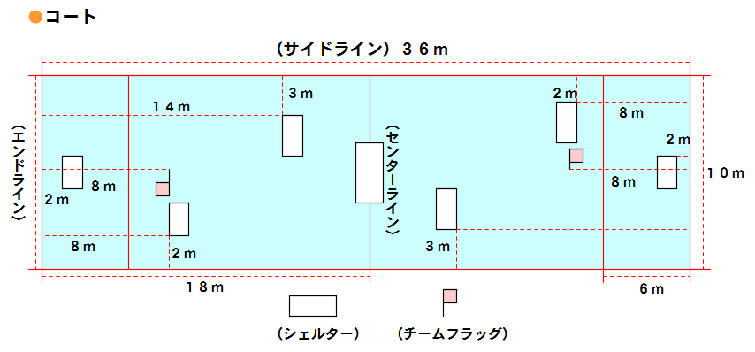

■競技方法 ： 時間内に相手チームのフラッグをぬいた時点、または雪球により相手チーム全員を倒した時点で勝利  
■競技時間 ： 3分3セットマッチ、2セット先取で勝利  
■雪 球 ： 1チーム1セット90個以下



**合戦日 ： 平成29年1月29日（日）午前8時30分～午後3時30分**

**合戦場 ： 蔵王みはらしの丘ミュージアムパーク　ひらめきの園**

**主催者 ： 山形県雪合戦連盟**

**（みはらしの丘ﾐｭｰｼﾞｱﾑﾊﾟｰｸ管理運営企業体）**

**後　援 ： やまがたゆきみらい推進機構**

昭和新山国際雪合戦マスコットキャラクターブラッキー

**第 ９ 回 平 成 の 雪 合 戦 参 加 者 募 集 要 項**

○競技規則 　　（一社）日本雪合戦連盟競技規則による。

○競技方法

ト－ナメント方式とする。(１位から3位まで賞品贈呈)

* 参加区分・チ－ム編成 （チーム数が定員になり次第締め切り）

|  |  |  |  |  |
| --- | --- | --- | --- | --- |
| 参　　加　　区　　分 | 監　　督 | 選　　手 | 補　　欠 | 備　　考 |
| (１) 一 般 の 部 | １　名 | ７　名 | ２　名 | 制限無し |
| (２)　ジュニアの部 | １　名 | ７　名 | ２　名 | 小学生(男女不問) |

※ただし、監督は成人の方、男女不問。また選手を兼ねることができる。

※募集チーム数は、一般の部24チーム、ジュニアの部6チームを基本とする。

○ 申込方法・合戦参加料

(１) 申込方法

申込書持参、郵送、ＦＡＸ・メール等で受け付け。

(２) 申込受付期間

平成２９年１月８日（日）まで　※雪の状況、参加チーム数により中止の場合あり。

(３) 合戦参加料 （１月１５日予定の審判会議に持参のこと。）

一 般 の 部 ： １チーム　８，０００円 　　ジュニアの部 ： １チーム　　３，０００円

(４) 代表者会議　　　平成２９年１月１５日（日）午前１０時、各チームより最低１人の参加をお願いします。

　　　　　　　併せて帯同審判審査会を開催します。（C級審判不在のチームは参加ください）

　　　　　　　（受講料2,000円：C級審判証、ルールブック）

（５）申込先 　みはらしの丘ﾐｭｰｼﾞｱﾑﾊﾟｰｸ管理運営企業体

〒990-2317 山形県山形市みはらしの丘二丁目32番地

TEL　023-674-0510 FAX　023-674-0515　　E-mail:harappakan0718@keh.biglobe.ne.jp

○その他

　（１）雪の状況等、主催者判断による合戦中止以外、受領後の合戦参加料は返還しません。

　（２）傷害保険については各チームごとに加入すること、合戦中の事故には一切の責任を負いません。

　（３）交通費等合戦参加に関わる費用については、すべてチームの負担とします。

　（４）チーム毎に、１枚の布でチームフラッグ(縦50cm、横70cm)を準備するものとします。

（５）ヘルメット・雪球製造器等、合戦に必要な用具は、主催者が無料で貸し出します。

（６**）靴は危険防止のため、安全靴やスパイク、金属の付いているものは禁止します。**

（７）山形県雪合戦連盟は一般の部、上位チームより「国際雪合戦大会」へ１チーム推薦します。

|  |  |  |  |  |  |  |  |  |  |  |  |  |  |  |
| --- | --- | --- | --- | --- | --- | --- | --- | --- | --- | --- | --- | --- | --- | --- |
| 申し込み書　　　　　申込日：　平成　　　年　　　月　　　日 | | | | | | | | | | | | | | |
| **チーム名** |  |  |  | |  |  | |  |  |  |  |  | |  |
| **代　表　者　連　絡　先**  （成人の方とします。） | | | | **住　所** | | |  | | | | | | | |
| **氏　名** | | |  | | | | | | | |
| **ＴＥＬ** | | | **－　　　　　　－** | | | | | | | |
| **監　　　督　　　名** | | | |  | | | | | | | | | | |
| **選　　　手　　　名**  （未成年者は、親権者の同意の上  参加をお願いします。） | | | | **①** | | | | | | | | | **⑥** | |
| **②** | | | | | | | | | **⑦** | |
| **③** | | | | | | | | | **⑧** | |
| **④** | | | | | | | | | **⑨** | |
| **⑤** | | | | | | | | |  | |